от 27 августа 2014 года № 20
СУРИНСКИЙ ВЕСТНИК
Печатный орган Администрации сельского поселения Суринск
муниципального района Шигонский Самарской области

Новости Байдеряковского СДК
ОВЕЯННЫЙ СЛАВОЙ ФЛАГ НАШ РОССИЙСКИЙ
Все страны, все государства, существующие на земле, имеют свои флаги и гербы, которые являются отличительными знаками государства. Государственный флаг означает единство страны и ее независимость от других государств. Изучение истории государственных символов России имеет большое значение в воспитании детей. В этот праздничный день культработниками и библиотекой была организована познавательная программа для детей «Овеянный славой Флаг наш Российский», которая началась с прослушивания Гимна стоя, как это принято, проявляя тем самым уважение к главной песне страны. Ведущая ознакомила ребят с историей и значением государственных символов Российской Федерации. Дети узнали много нового и познавательного из истории и географии, принимали участие в викторине Государственных символов России. Для подрастающего поколения такие мероприятия нужны, так как они формируют у детей понимание сущности и значения государственных символов РФ, воспитывают уважение к символам, гимну, к стране!
Художественный руководитель СДК с.Байдеряково И.С.Захарова
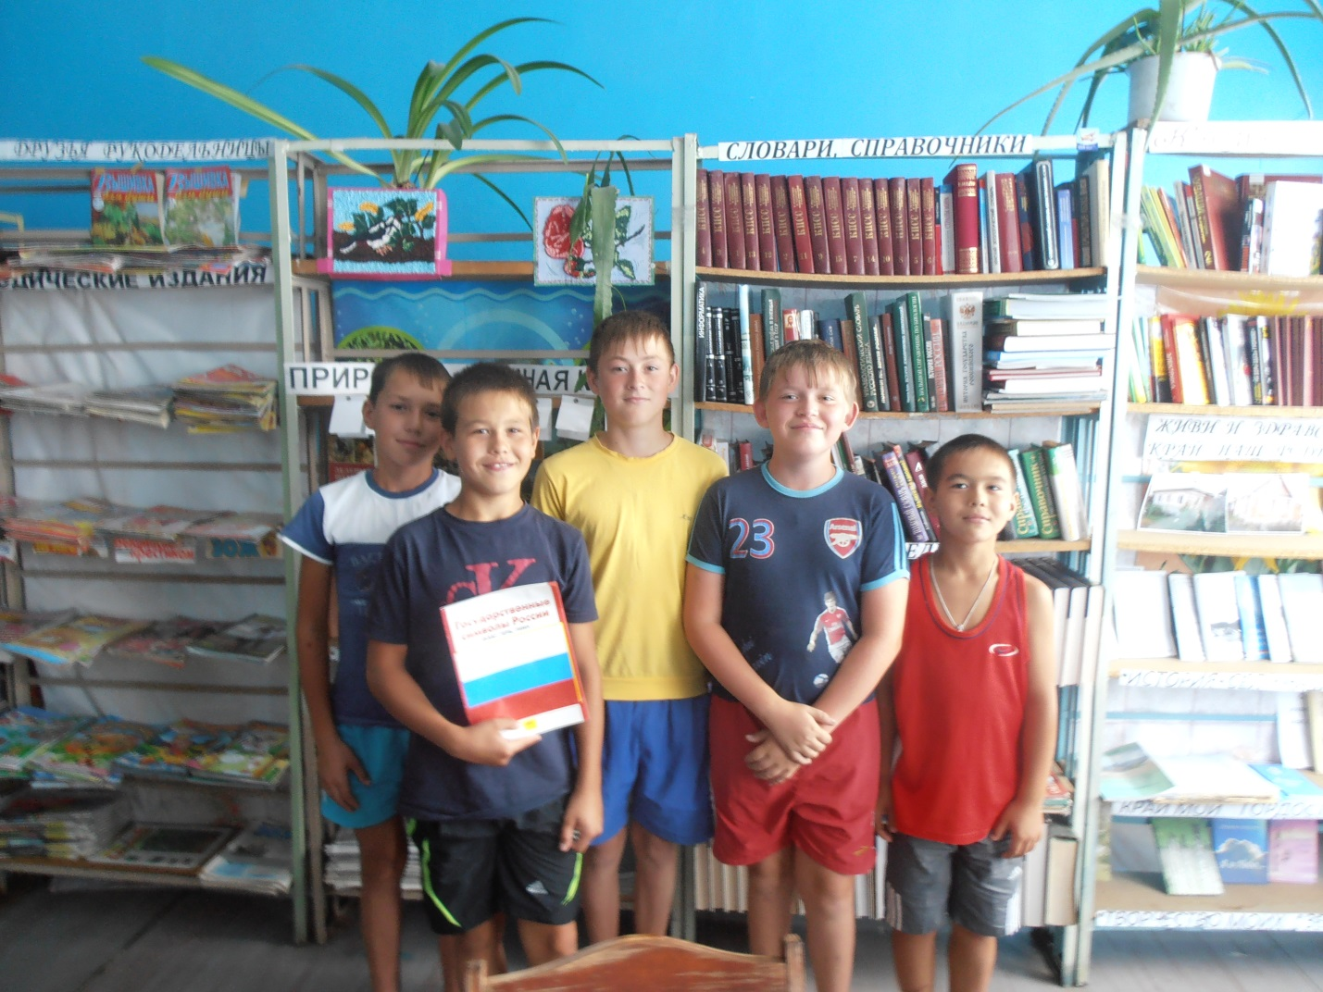
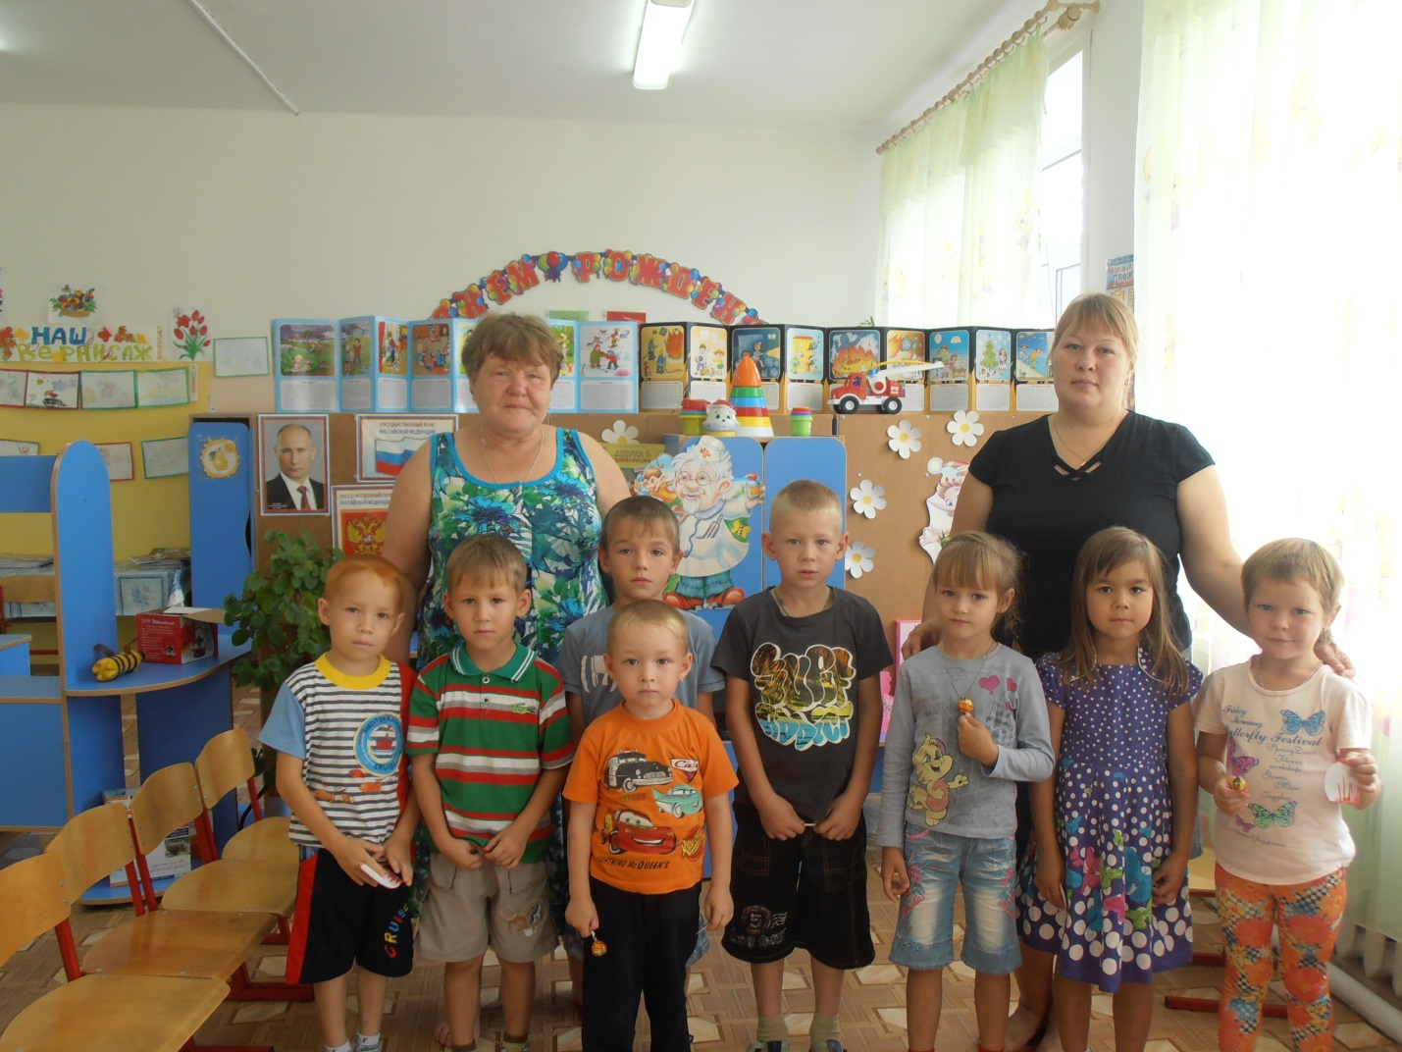 Простоквашинские чтения
14 августа в Байдеряковской сельской библиотеке прошли «Простоквашинские чтения». Начались они с конкурса «Найди рифму и назови автора», здесь прозвучали строчки не только из произведений Успенского, но и Чуковского, Маршака, Барто, Михалкова. Замечательное стихотворение Э.Успенского «Память» помогло желающим проверить свою память - повторить не запутавшись его веселые строчки, принять участие в конкурсе «Повтори!».
Следующий конкурс назывался «Кто есть Кто?» На выставке были расположены портреты известных детских писателей, а ребятам нужно было правильно расставить книги этих писателей рядом с портретом, оказалось это довольно трудное задание, лица детских писателей многим не известны.
А затем дети поближе познакомились с творчеством писателя Э.Успенского, им была предложена для просмотра презентация «Эдуард Успенский: по страницам жизни и творчества». Оказывается Успенский не только веселый писатель, но и ведущий телевизионных передач, основатель детского книжного издательства «Самовар».
А с каким удовольствием ребята посмотрели всеми любимый м/ф «Простоквашино»!
В конце «Простоквашинских чтений» участники отвечали на вопросы викторины и в основном правильно, потому что знакомы с героями произведений Э.Успенского.

Зав.библиотекой Акимова Л.В.
В КРУГУ ДРУЗЕЙ
Работниками СДК п.Пионерский был организован и проведен ежегодный фестиваль «В кругу друзей». В фестивале принимали участие солисты и вокальные ансамбли разных поселений. С каждым годом круг друзей становится все больше. В этом году и наше поселение приняло участие в фестивале – это работники СДК с. Суринск и с. Байдеряково, исполнившие как задушевные, так и веселые песни. Атмосфера праздника была гостеприимной, дружеской и теплой. Надеемся, что и на следующий год нам посчастливиться побывать в «Кругу друзей».
Заведующая СДК с.Байдеряково Т.А.Львова

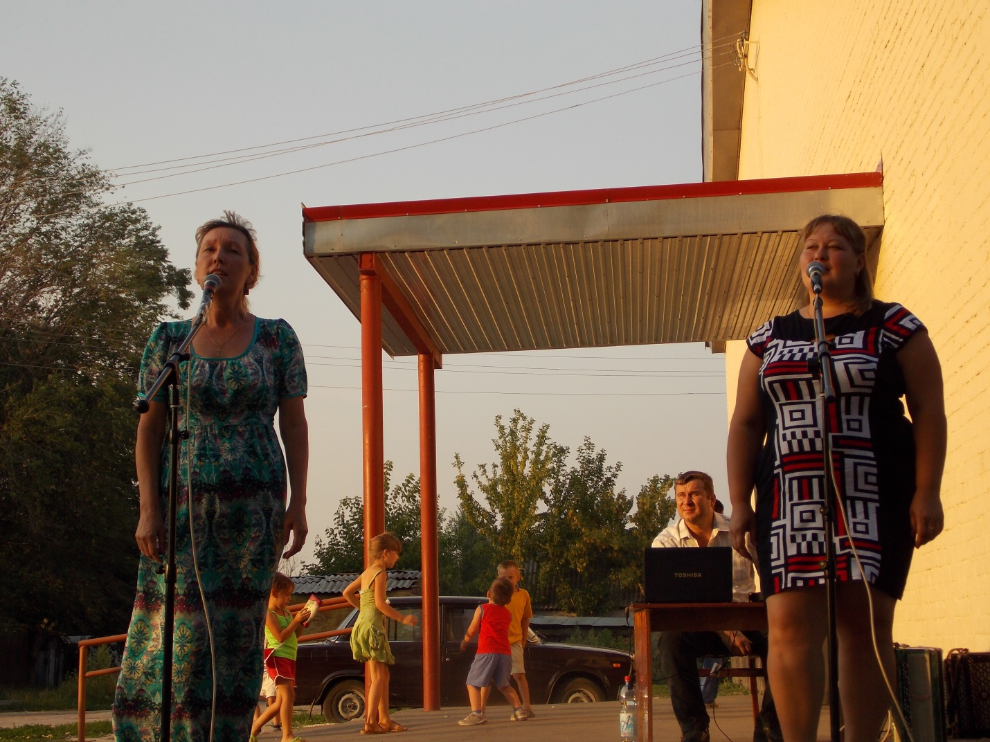
Новости Суринского СДК
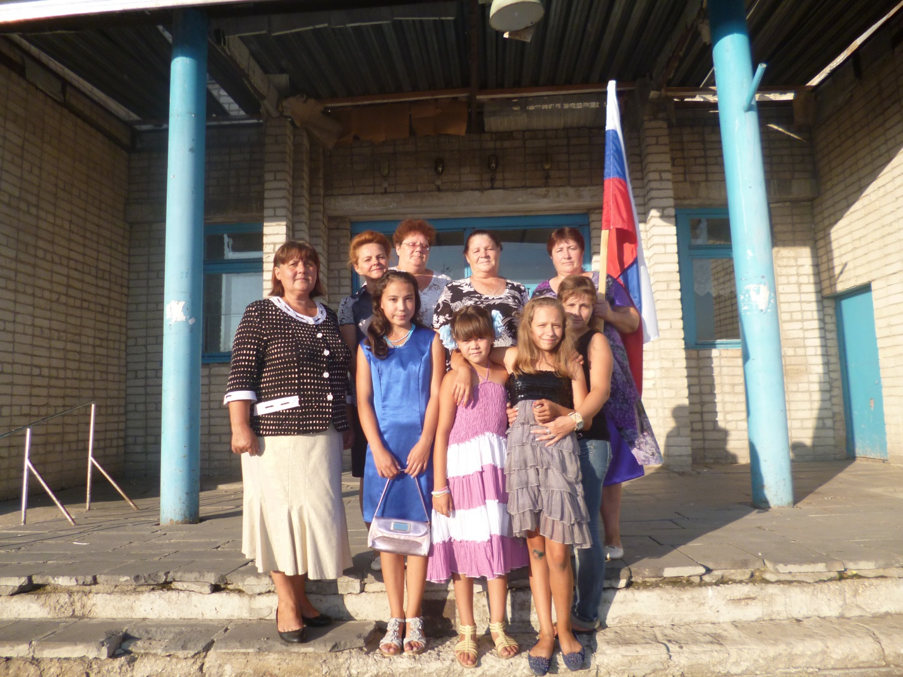

День Российского флага.

В этом году мероприятие ко Дню Российского флага мы, работники Суринского ДК, решили провести в форме концерта. Еще в качестве «сюрпризного момента» для зрителей библиотекарем Грибановой Н.Н. была подготовлена викторина: «Семь вопросов о Российском флаге». Наши односельчане старались отвечать на вопросы правильно, но все же самые верные ответы давал Саша Лягашин. Он собрал почти все призы.
Помимо патриотических песен о России, в исполнении Яшиновой Любови и Яшиной Марии, стихов о Родине, в концертную программу были включены выступления детей. Они пели песни о лете, солнце и о детстве. Это Коннова Вика, Плешкова Люда, Суркова Полина.
Нам хотелось чтобы концерт ко Дню Российского флага имел не только идейную направленность, но и хотелось, чтобы зрители получили заряд положительных эмоций. И судя по добрым отзывам зрителей, добились положительных результатов.

Худ. рук. Суринского ДК Суркова С.Р.

Фестиваль «В кругу друзей».
Ежегодно в августе месяце в пос. Пионерский проходит фестиваль «В кругу друзей»
В этом году и работники нашего дома культуры тоже принимали участие в фестивале.
Погода для такого праздника была солнечная и жаркая. Фестиваль проходил прямо на
улице, около здания сельского дома культуры. Мероприятие открыли хозяева фестиваля
дуэт Крутько.
Затем на суд зрителей были представлены эстрадные, народные и лирические песни, в исполнении участников из других сел Шигонского района. Всех участников фестиваля встречали дружными аплодисментами. Как приятно, что есть еще такие люди которые не остаются равнодушными к нашей культуре, и приходят на такие мероприятия. Спасибо за такой теплый прием.
В конце все участники фестиваля получили дипломы, а главное все получили заряд бодрости, и хорошего настроения.

Зав.клубом Яшинова Л.Н.
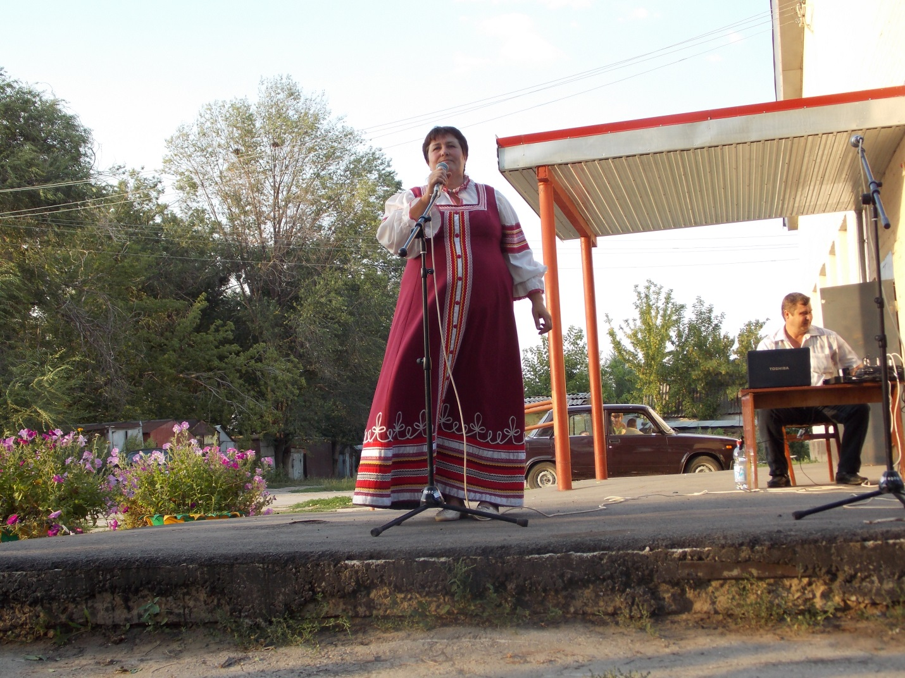
Суринский Вестник»
Печатный орган администрации сельского поселения Суринск
Редактор газеты Попова Н.А. тел 24-1-81
Соучредители: Администрация сельского поселения Суринск и Собрание представителей сельского поселения Суринск муниципального района Шигонский Самарской области
Наш адрес: 446712 Самарская область, Шигонский район, село Суринск, ул.Советская, 39
Тираж 50 экземпляров. Газета распространяется бесплатно

